

综合实验报告册
( 20 — 20 年度第 1 学期)

名 称： 数字逻辑与数字系统综合实验
院 系： 计算机系
班 级： 计算机2108
学 号： 220211090801
学生姓名： 迟富祥
指导教师： 翟学明、曹锦纲、王晓霞、张铭泉
成 绩：

日期： 2022 年 12 月 03 日
《数字逻辑与数字系统设计》综合实验
任 务 书（1）

一、 目的与要求
- 目的
  - 掌握组合逻辑电路的分析和设计方法。
  - 掌握时序逻辑电路的分析和设计方法。
  - 掌握用数字集成电路实现数字系统的方法。
- 要求
  - 运用所学的知识和方法采用最佳方案完成实验设计。
  - 认真书写实验报告，包括实验目的、实验内容、实验设计方案、实验仿真结果等。
二、 主要内容
- 组合逻辑电路实验
  - 用任意门电路实现半加器。
  - 用二输入端与非门电路实现全加器。
  - 设计并实现2-4线译码器。
  - 设计并实现三变量非一致电路。
- 时序逻辑电路实验
  - D触发器（D型锁存器）。
  - 用D触发器实现模8计数器。
  - 设计并实现环形移位型三节拍信号发生器。
  - 设计并实现11序列检测器。
- EDA秒表设计实验
  - 熟悉使用ISE创建工程，运行、调试、仿真和下载实现的全过程；
  - 实现时钟分频、秒表计数的功能；
  - 通过仿真波形验证所实现功能。
  - 在硬件平台上进行下载调试及实验验证。
- EDA综合设计实验
从给定题目中选择一个，完成设计的全过程，包括电路结构设计，各模块电路设计及仿真，程序下载、系统调试以及实验总结报告，要求提前完成设计，在实验学时内只能进行电路下载调试及验收。
实验题目另附任务书。
三、 进度计划
序号 | 设计(实验)内容 | 完成时间 | 备注
1 | 组合逻辑电路实验 | 13周
2 | 时序逻辑电路实验 | 14周
3 | EDA秒表设计实验 | 15周
4 | EDA综合设计实验 | 16周

四、 设计（实验）成果要求
- 线下实验要求
  - 按任务书要求完成相应实验内容，演示讲解，由指导老师验收。
  - 撰写实验报告，包括实验内容、实验设计方案以及实验结果等，要求格式规范、书写认真，并及时提交实验报告。
- 线上实验要求
  - 按任务书要求完成相应内容，所有实验均在EDA实验平台完成，实验结果可以是仿真结果截图或视频。
  - 撰写实验报告，包括实验内容、实验设计方案以及实验结果等，要求格式规范、书写认真，并及时提交实验报告。
- 杜绝程序及报告抄袭行为，一经发现均判为不及格。

五、 考核方式
验收方式：设计过程，原理图，实验结果。
- 总成绩＝验收成绩+报告成绩

学生姓名：迟富祥
指导教师： 王晓霞
2022年11月 7 日

实验一 半加器实验
一、实验目的
1．熟悉门电路逻辑功能，用门电路实现半加器。
二、实验器件和仪表
1. 数字逻辑扩展板 1块
2．二输入端四与门 74LS08 1片
3．二输入端四异或门 74LS86 1片

三、实验设计过程与步骤
1.真值表

a | b | Cout（进位） | Sum
0 | 0 | 0 | 0
0 | 1 | 0 | 1
1 | 0 | 0 | 1
1 | 1 | 1 | 0
表 1：半加器真值表

2.函数表达式
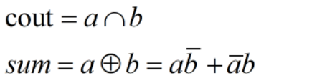

3.电路接线图（要求标注器件名称及每个门电路的管脚标号，实验时按设计的管脚编号连接电路）
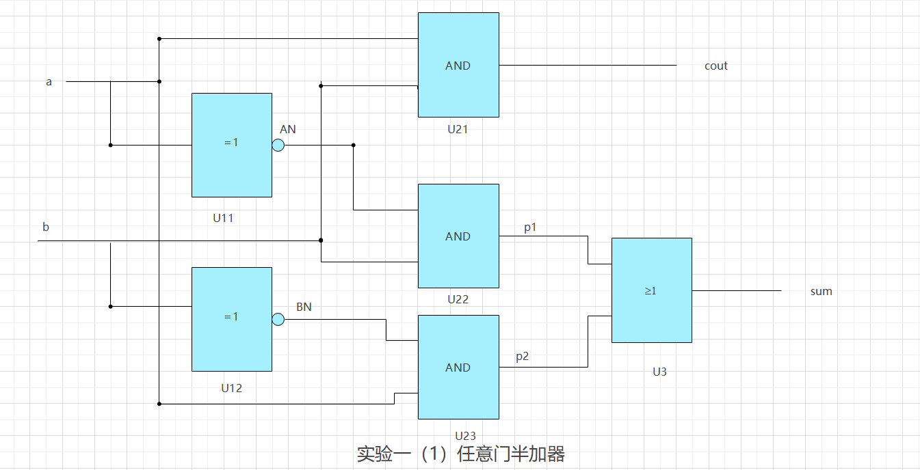

4.实验结果与题目要求对比分析
（实验结果真值表）

由上图知，实验获得的真值表为
a | b | Cout（进位） | Sum
0 | 0 | 0 | 0
0 | 1 | 0 | 1
1 | 0 | 0 | 1
1 | 1 | 1 | 0
符合题目要求。

四、实验难点和心得体会
此次实验为线上实验的第一个实验，实验整体难度不大，关键在于我们对VHDL语言的熟悉和运用。同时，通过本实验，我们更加熟悉了设计一个器件的基本步骤，复习了半加器的原理和组成结构。
本实验的成功，为后面的实验起了很好的牵引作用，这会成为一种激励，鼓舞我们继续完成其他实验，给予更多的信心来完成任务。

实验二 全加器实验
一、实验目的
1．熟悉门电路逻辑功能，用二输入端与非门电路实现全加器。
二、实验器件和仪表
1. 数字逻辑扩展板 1块
2．二输入端四与非门 74LS00 1片

三、实验设计过程与步骤
1.真值表
a | b | c | Cout（进位） | Sum
0 | 0 | 0 | 0 | 0
0 | 0 | 1 | 0 | 1
0 | 1 | 0 | 0 | 1
0 | 1 | 1 | 1 | 0
1 | 0 | 0 | 0 | 1
1 | 0 | 1 | 1 | 0
1 | 1 | 0 | 1 | 0
1 | 1 | 1 | 1 | 1
表 2：全加器真值表

2.函数表达式

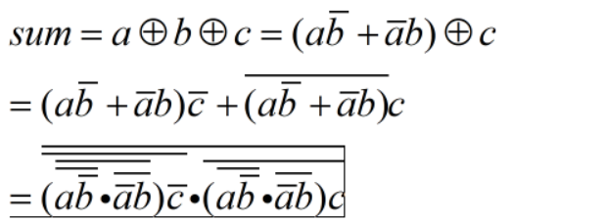
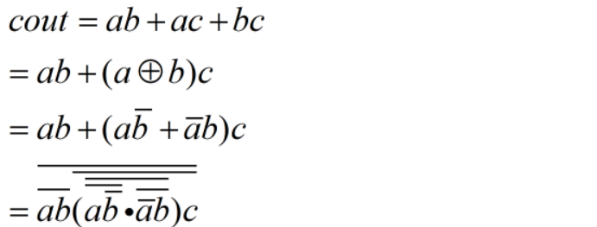

3.电路接线图（要求标注器件名称及每个门电路的管脚标号，实验时按设计的管脚编号连接电路）

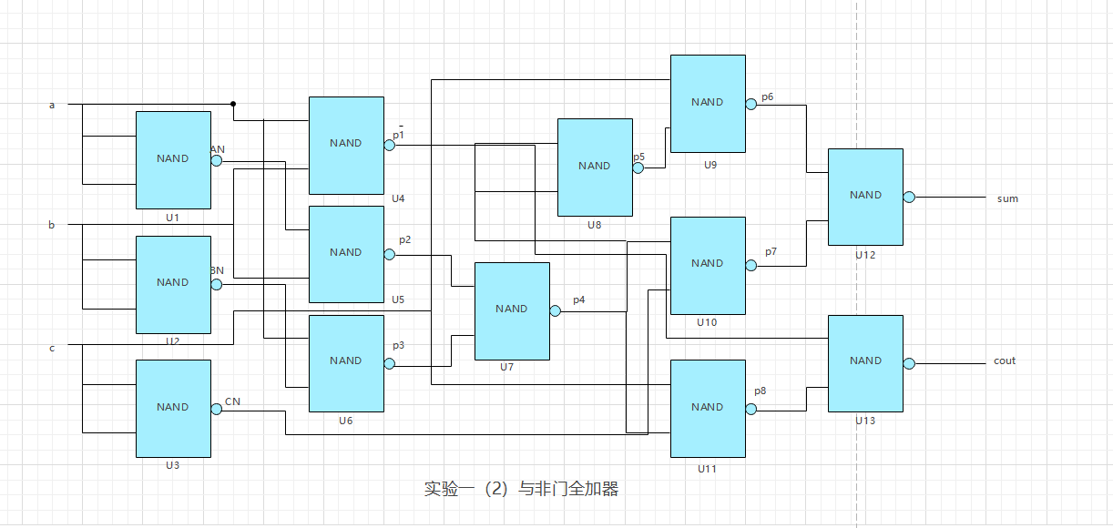

4.实验结果与题目要求对比分析
（实验结果真值表）

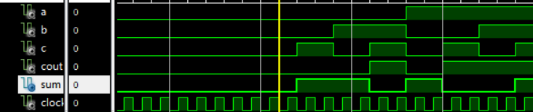

由上图知，实验获得的真值表为
a | b | c | Cout（进位） | Sum
0 | 0 | 0 | 0 | 0
0 | 0 | 1 | 0 | 1
0 | 1 | 0 | 0 | 1
0 | 1 | 1 | 1 | 0
1 | 0 | 0 | 0 | 1
1 | 0 | 1 | 1 | 0
1 | 1 | 0 | 1 | 0
1 | 1 | 1 | 1 | 1
符合实验要求。

四、实验难点和心得体会
实验二是对实验一的拓展，他是三输入两输出的全加器。由于完成了实验一，实验二在完成的过程中变得更加顺畅，思路也更加清晰，很容易就将全加器的波形图仿真了出来。本次实验，让我对全加器有了更深的印象，这也会激励我继续前进。
实验三 带使能端的译码器实验
一、实验目的
1．熟悉门电路逻辑功能，用门电路实现译码器，并与集成译码器74138比较。

二、实验器件和仪表
1. 数字逻辑扩展板 1块
2．二输入端四与门 74LS08 1片
3．六反相器（非门）74LS04 1片
4．二输入端四与非门 74LS00 1片

三、实验设计过程与步骤
1.真值表
2-4译码器有两个输入端，两个输出端和一个使能端。此次实验，我设计的为低电平有效，当使能端为高电平时，处于非工作状态，输出四个一，当为有效电平时，处于工作状态，进行有效输出。真值表为下图。
E | A | B | Y₁ | Y₂ | Y₃ | Y₄
1 | x | x | 1 | 1 | 1 | 1
0 | 0 | 0 | 1 | 1 | 1 | 0
0 | 0 | 1 | 1 | 1 | 0 | 1
0 | 1 | 0 | 1 | 0 | 1 | 1
0 | 1 | 1 | 0 | 1 | 1 | 1
表 3：带使能端的译码器真值表

2.函数表达式

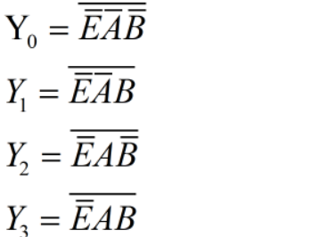

3.电路接线图（要求标注器件名称及每个门电路的管脚标号，实验时按设计的管脚编号连接电路）
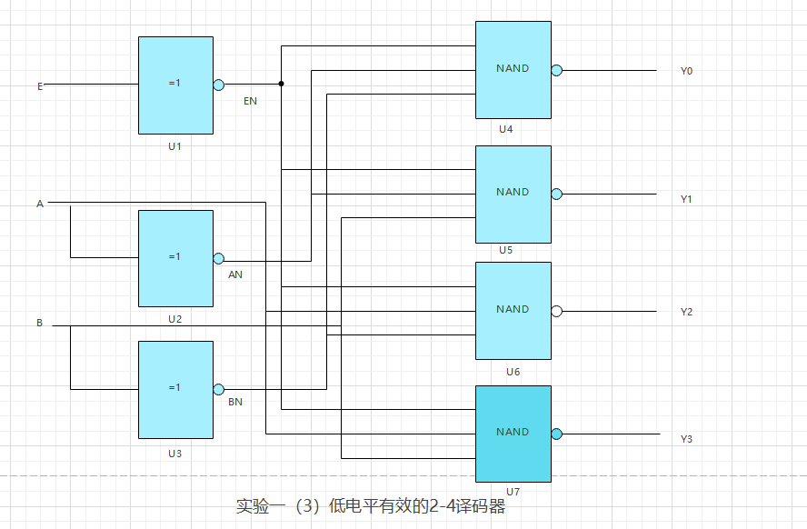

4.实验结果与题目要求对比分析
（实验结果真值表）

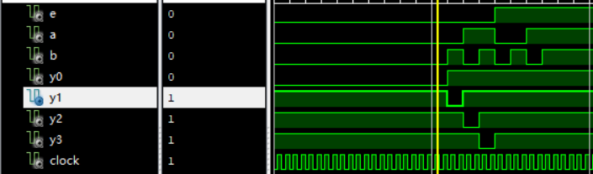

由此波形图可以看出，该电路为低电平有效，真值表为：
E | A | B | Y₁ | Y₂ | Y₃ | Y₄
1 | x | x | 1 | 1 | 1 | 1
0 | 0 | 0 | 1 | 1 | 1 | 0
0 | 0 | 1 | 1 | 1 | 0 | 1
0 | 1 | 0 | 1 | 0 | 1 | 1
0 | 1 | 1 | 0 | 1 | 1 | 1
符合实验要求。

四、实验难点和心得体会
本实验较前两个实验，多了一个使能端。2-4译码器既可以设计成为高电平有效，也可以设计成为低电平有效。本实验，我设计的是低电平有效。当使能端处于无效电平时，会输出四个一。
通过本实验，我更加熟悉了2-4译码器的组成结构和工作原理，触类旁通，对3-8译码器也知道了该如何进行设计和代码实现来进行仿真。受益良多。

实验四 三变量非一致电路实验
一、实验目的
1．熟悉门电路逻辑功能，用门电路实现三变量非一致电路。

二、实验器件和仪表
1. 数字逻辑扩展板 1块
2．使用实验扩展板可用门电路。

三、实验设计过程与步骤
1.真值表
A | B | C | Y
0 | 0 | 0 | 0
0 | 0 | 1 | 1
0 | 1 | 0 | 1
0 | 1 | 1 | 1
1 | 0 | 0 | 1
1 | 0 | 1 | 1
1 | 1 | 0 | 1
1 | 1 | 1 | 0

2.函数表达式
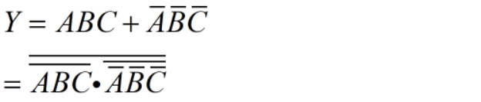

3.电路接线图（要求标注器件名称及每个门电路的管脚标号，实验时按设计的管脚编号连接电路）

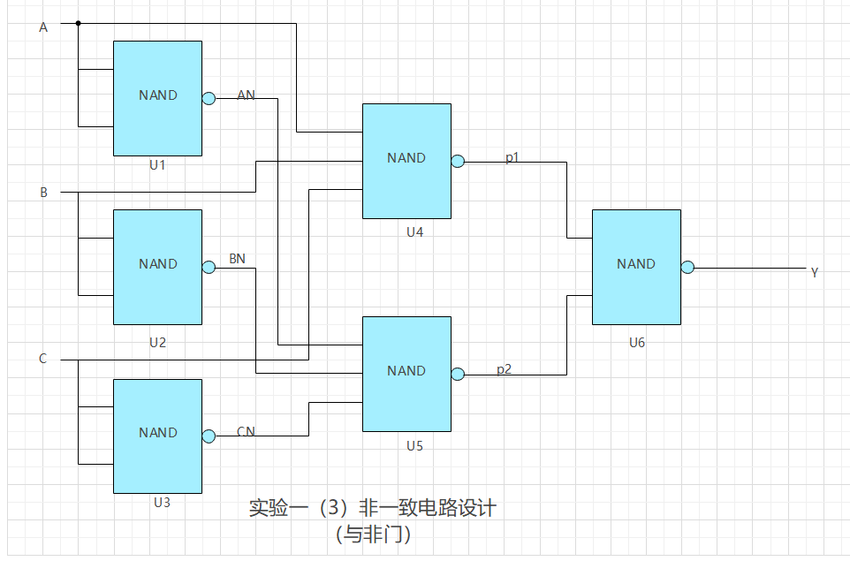

4.实验结果与题目要求对比分析
（实验结果真值表）

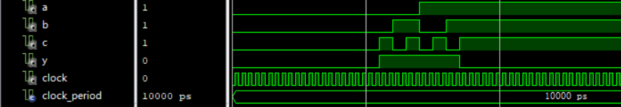

由波形图知，实验得出的真值表为：
A | B | C | Y
0 | 0 | 0 | 1
0 | 0 | 1 | 0
0 | 1 | 0 | 0
0 | 1 | 1 | 0
1 | 0 | 0 | 0
1 | 0 | 1 | 0
1 | 1 | 0 | 0
1 | 1 | 1 | 1
符合实验要求。

四、实验难点和心得体会
本次实验，整体难度不大。三变量非一致电路，只要能够将真值表画对，写出正确的表达式，就可以完成此次实验。
通过本实验，我进一步了解了组合逻辑电路的仿真过程，对结构描述法有了更好的理解。实验做到第四个，使我对组合逻辑电路的仿真有了很深的理解，相信这也会成为在本学期实验课上的极大收获。

实验五 D触发器（D型锁存器）实验
一、实验目的
1．熟悉门电路逻辑功能，用与非门实现D触发器（D型锁存器），理解D触发器（D型锁存器）的工作原理及空翻现象。

二、实验器件和仪表
1. 数字逻辑扩展板 1块
2．二输入端四与非门 74LS00

三、实验设计过程与步骤
1.状态表
Q\D | 0 | 1
0 | 0 | 1
1 | 0 | 1
表 4：D触发器（锁存器）状态表

2.状态方程

Q^{n+1}=D;

3.电路接线图（要求标注器件名称及每个门电路的管脚标号，实验时按设计的管脚编号连接电路）

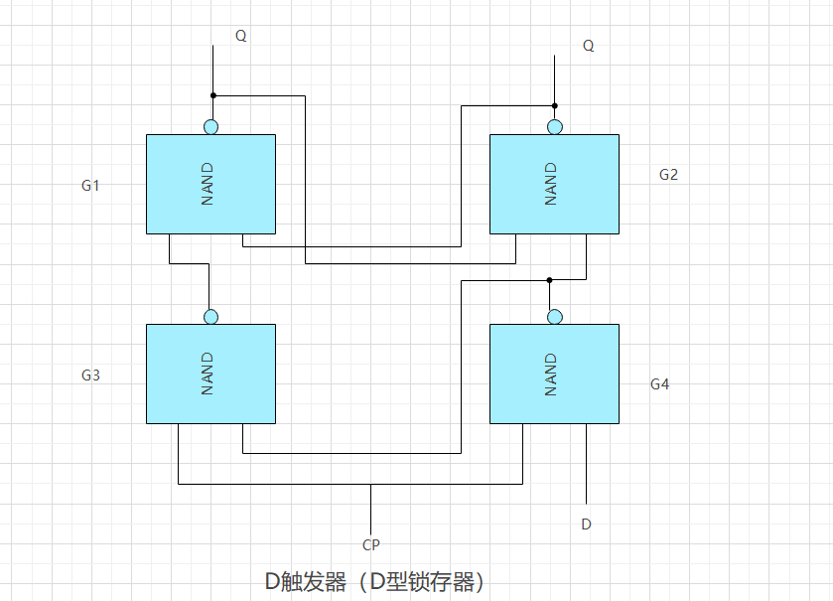

4.实验结果与题目要求对比分析

空翻现象：
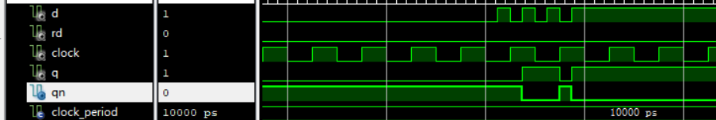

- 实验难点和心得体会
此次实验，是对D触发器进行代码实现，实验过程中遇到的疑惑是无法让所有的信号联系起来，最后的解决办法是，引用几个中间变量来辅助完成整个电路的接通。通过此次试验，让我对D触发器有了更深的理解，尤其是观察到了空翻现象，也明白了到底什么是空翻现象，收获颇多。

实验六 用D触发器实现模8计数器
一、实验目的
1．熟悉触发器的逻辑功能。
2．掌握计数器的概念，实现方法和应用。

二、实验器件和仪表
1. 数字逻辑扩展板 1块。
2．使用实验扩展板可用门电路及D触发器。

三、实验设计过程与步骤
1.状态图与状态表
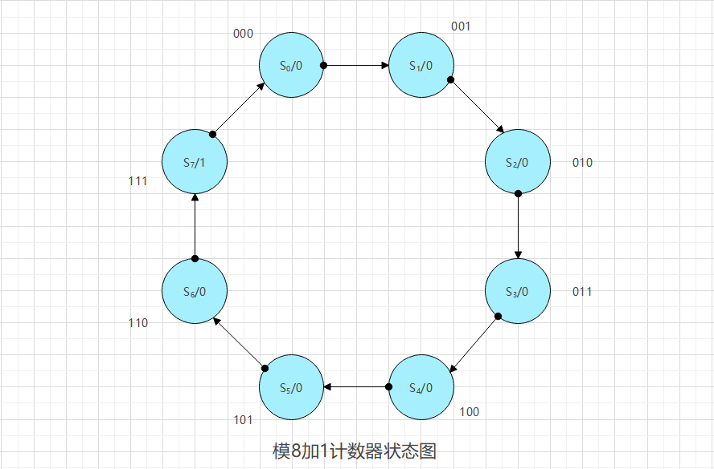
Q₂^{n}Q₁^{n}Q₀^{n} | Q₂^{n+1}Q₁^{n+1}Q₀^{n+1} | Z
000 | 001 | 0
001 | 010 | 0
010 | 011 | 0
011 | 100 | 0
100 | 101 | 0
101 | 110 | 0
110 | 111 | 0
111 | 000 | 1
表 5：模8加1计数器状态表

- 输出与激励函数表达式以及状态方程

输出与激励函数表达式：
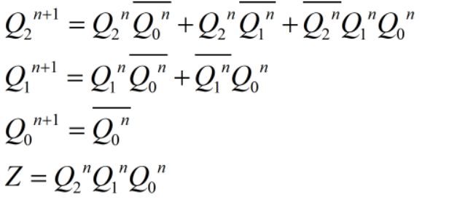

状态方程：
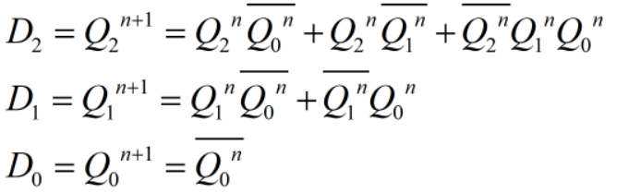

3.电路接线图（要求标注器件名称及每个门电路的管脚标号，实验时按设计的管脚编号连接电路）
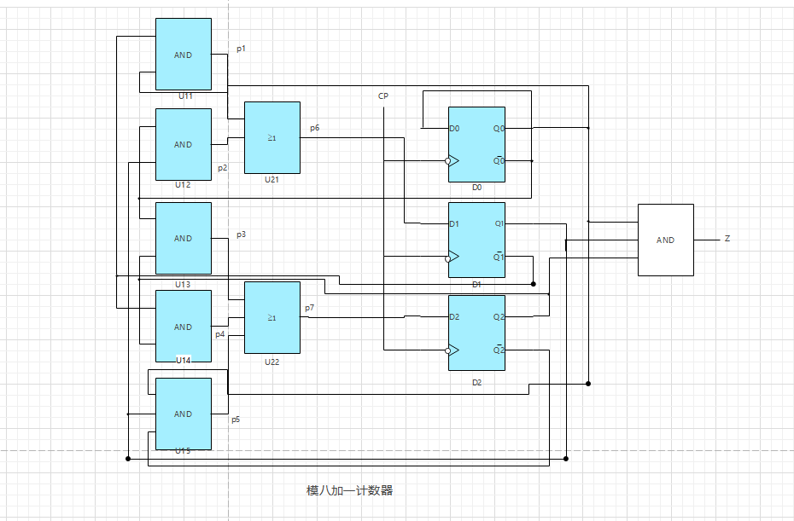

4.实验结果与题目要求对比分析
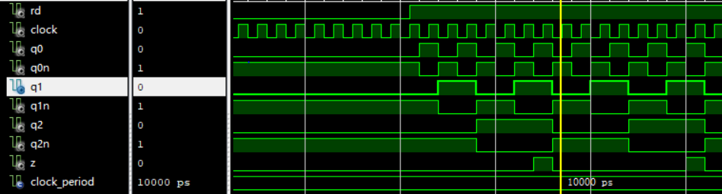
通过此波形图，可以观察到当Q1Q2Q3为111时，Z会输出1，符合实验要求。

四、实验难点和心得体会
本实验为我们设计同步时序逻辑电路的真正意义上的第一个实验，在实验的过程中，我们完成了对组合逻辑电路的状态图、状态表和电路图的设计，对组合逻辑电路有了更深刻的理解。

实验七 用D触发器实现模10计数器
一、实验目的
1．熟悉触发器的逻辑功能。
2．掌握计数器的概念，实现方法和应用。

二、实验器件和仪表
1. 数字逻辑扩展板 1块。
2．使用实验扩展板可用门电路及D触发器。

三、实验设计过程与步骤
1.状态图与状态表
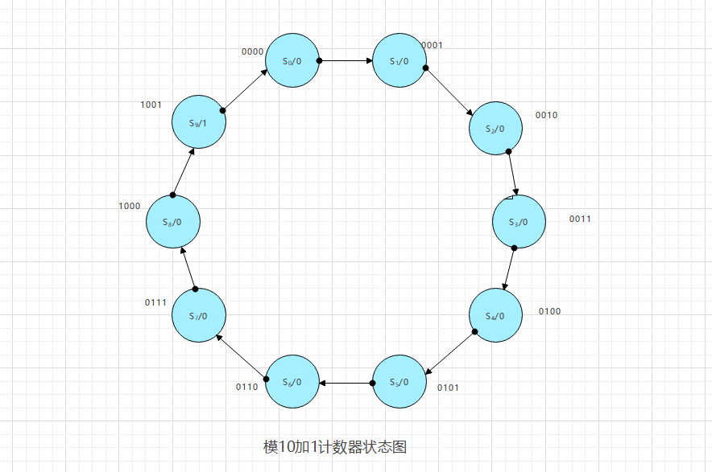

Q₃^{n}Q₂^{n}Q₁^{n}Q₀^{n} | Q₃^{n+1}Q₂^{n+1}Q₁^{n+1}Q₀^{n+1} | Z
0000 | 0001 | 0
0001 | 0010 | 0
0010 | 0011 | 0
0011 | 0100 | 0
0100 | 0101 | 0
0101 | 0110 | 0
0110 | 0111 | 0
0111 | 1000 | 0
1000 | 1001 | 0
1001 | 0000 | 1
1010 | xxxx | x
1011 | xxxx | x
1100 | xxxx | x
1101 | xxxx | x
1110 | xxxx | x
1111 | xxxx | x
表 6:模十加一状态表

2.输出与激励函数表达式以及状态方程

输出与激励函数表达式：
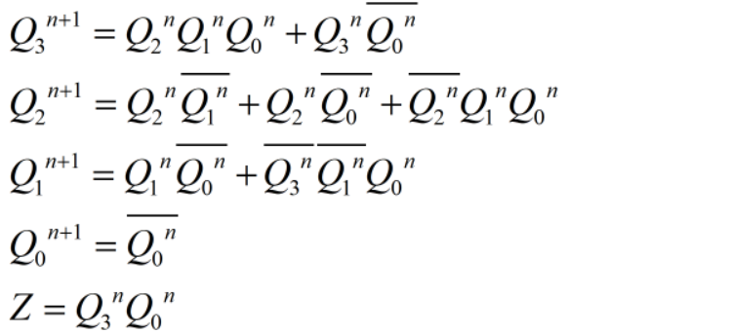
由于现态为：1011,1101,1111时为无效状态，但输出为1，所以输出Z应调整为：
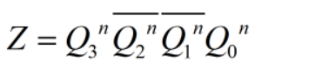
状态方程：
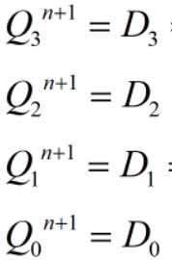

3.电路接线图（要求标注器件名称及每个门电路的管脚标号，实验时按设计的管脚编号连接电路）

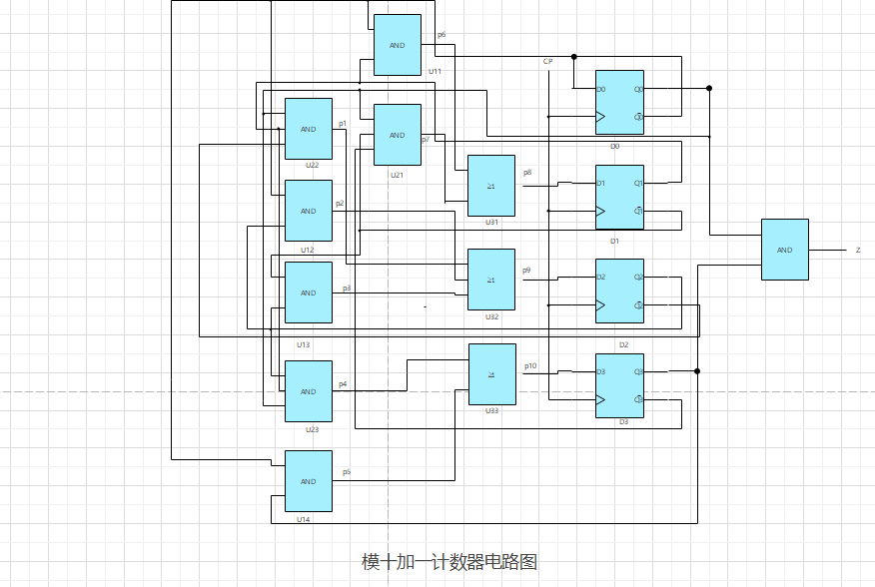

4.实验结果与题目要求对比分析

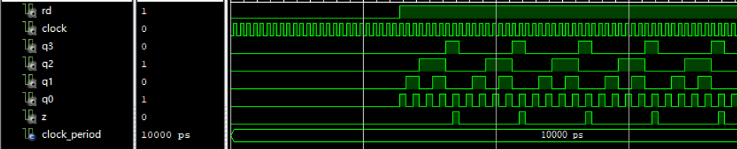

四、实验难点和心得体会
本实验是对模八加一计数器的拓展，但是要格外注意到的是对于无效状态的处理，当电路处于无效状态时，要看他是否有自恢复能力，同时输出是否会出错。如果出错要对他进行调整。这是此次实验的重点。
通过此次实验，让我更加了解到了组合逻辑电路的设计以及对无效状态的处理，同时感谢老师在课上的谆谆教诲，让我们能够如此顺利的完成。

实验八 环形移位型三节拍信号发生器
一、实验目的
1．熟悉触发器的逻辑功能。
2．掌握移位寄存器的概念，实现方法和应用。
3. 用D触发器和基本门电路实现具有自启动的环形移位型三节拍信号发生器。

二、实验器件和仪表
1. 数字逻辑扩展板 1块
2．使用实验扩展板可用门电路及触发器

三、实验设计过程与步骤
1.状态图与状态表
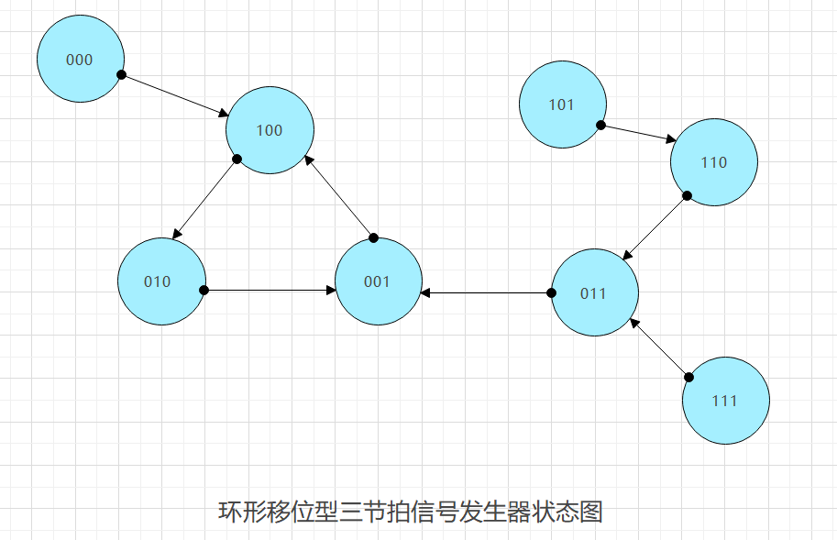
Q₂^{n}Q₁^{n}Q₀^{n} | Q₂^{n+1}Q₁^{n+1}Q₀^{n+1}
000 | 100
001 | 100
010 | 001
011 | 001
100 | 010
101 | 110
110 | 011
111 | 011

2.输出与激励函数表达式以及状态方程
激励函数表达式：
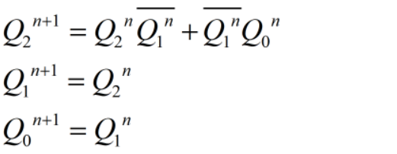
状态方程
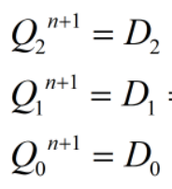

3.电路接线图（要求标注器件名称及每个门电路的管脚标号，实验时按设计的管脚编号连接电路）
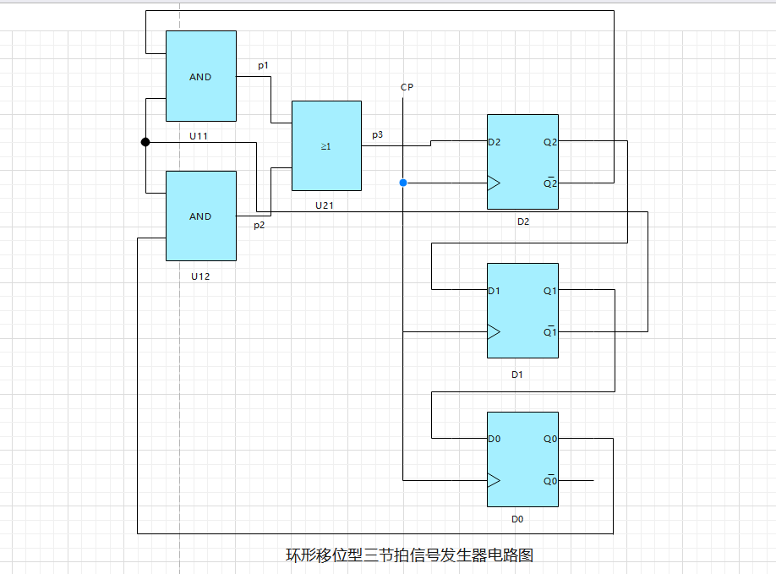

4.实验结果与题目要求对比分析

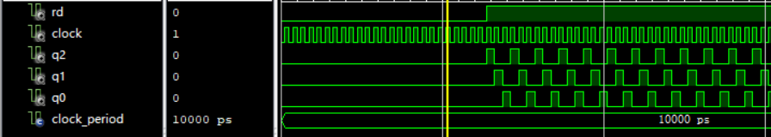
由波形图知，符合实验要求
四、实验难点和心得体会
通过此次试验，使我知道了到底什么是三节拍信号发生器，以及三节拍信号发生器的波形是什么样子。同时，本次实验给我的教训是，画的电路图一定要清晰，否则容易看错线路，导致仿真出来的波形出错。

实验九 11序列检测器
一、实验目的
1．熟悉触发器的逻辑功能。
2．掌握序列检测器的概念，设计方法。
3. 用D触发器和基本门电路实现“11”序列检测器

二、实验器件和仪表
1. 数字逻辑扩展板 1块
2．使用实验扩展板可用门电路及触发器

三、实验设计过程与步骤
1.状态图与状态表
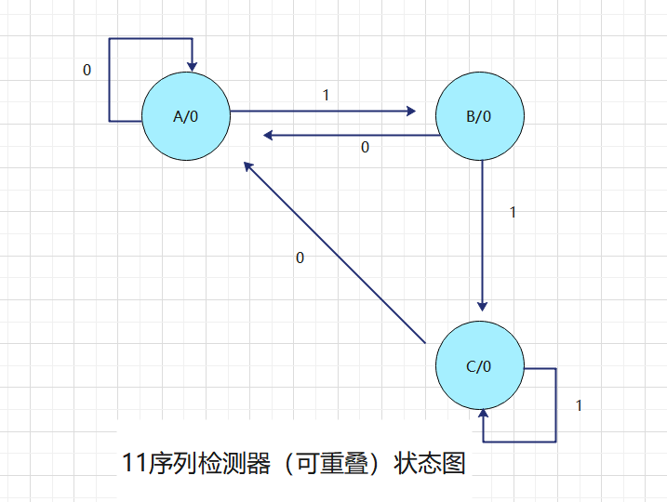
现态 | 次态 |  | 输出Z
现态 | X=0 | X=1 | 输出Z
A | A | B | 0
B | A | C | 0
C | A | C | 1
表 7:11序列检测器（可重叠）状态表

分配状态：
Q₁^{n}Q₀^{n}=00:A
Q₁^{n}Q₀^{n}=01:B
Q₁^{n}Q₀^{n}=10:C
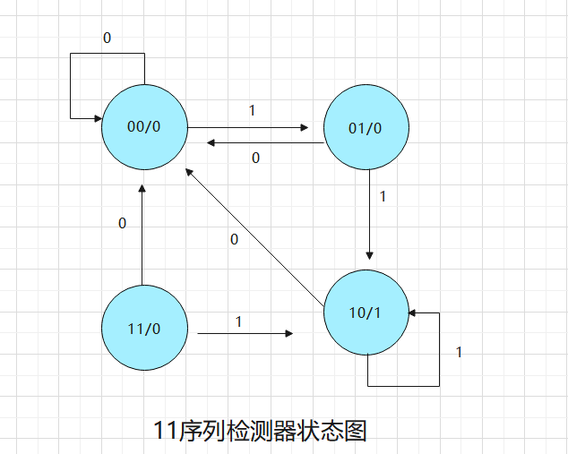
现态(Q₁^{n}Q₀^{n}) | 次态(Q₁^{n+1}Q₀^{n+1)} |  | 输出Z
现态(Q₁^{n}Q₀^{n}) | X=0 | X=1 | 输出Z
00 | 00 | 01 | 0
01 | 00 | 10 | 0
10 | 00 | 10 | 1
11 | xx | xx | x

2.输出与激励函数表达式以及状态方程
输出与激励函数表达式：
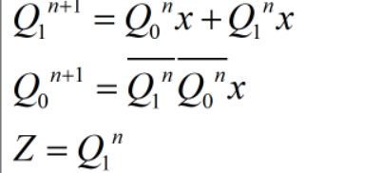

由于Q₁^{n}Q₀^{n}=11时，为无效状态，则Z应调整为：
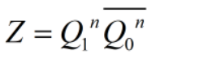
状态方程：
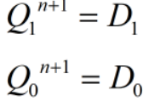

3.电路接线图（要求标注器件名称及每个门电路的管脚标号，实验时按设计的管脚编号连接电路）

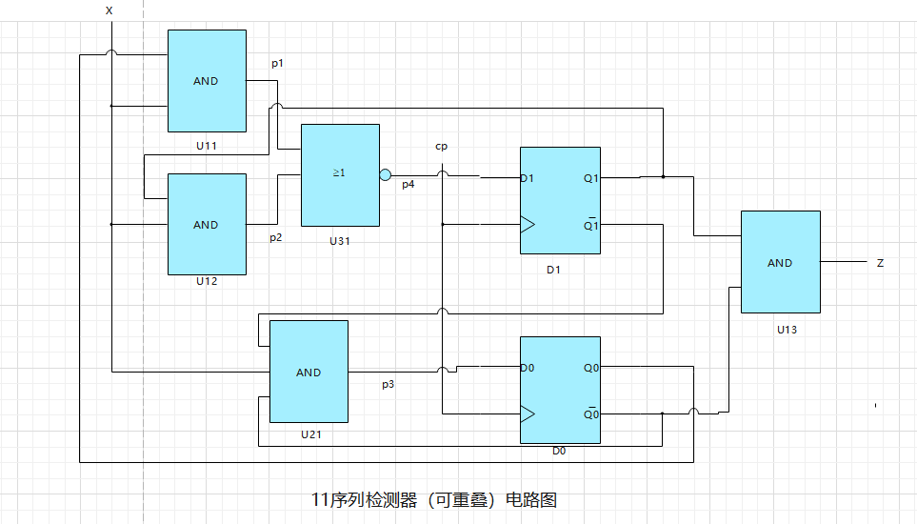

4.实验结果与题目要求对比分析

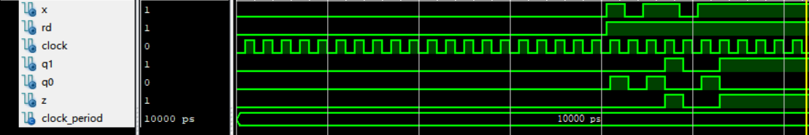

四、实验难点和心得体会
本次实验，使我对11序列检测器有了更好的理解，同时触类旁通，也能知道111序列检测器等其他序列检测器的设计思路和代码实现的方法。本实验我设计的是Moore型，用到了两个D触发器。感谢老师上课中的提醒，让我们的实验过程变得更加顺畅。

实验九 EDA秒表设计实验
一、实验目的
1．熟悉使用ISE创建工程，运行、调试、仿真和下载实现的全过程。
2. 实现时钟分频、秒表计数的功能。
3. 在硬件平台上进行下载调试及实验验证。

二、实验器件和仪表
1. EDA扩展板 1块

三、实验设计过程与步骤
1，熟悉EDA构建方法，了解相关语法作用；
依照实验指导书内容，借助课堂派资料，了解到了分频器的功能，以及他是如何实用语法达到相应效果的。按照实验要求，产生1000hz的秒表，因此我对部分代码做了改变。进而达到实验要求。
- 设计拓展试验；
与EDA第一个实验不同的是，拓展试验需要加上分钟的个位，但是基本原理都是相同的。
- 代码实现；
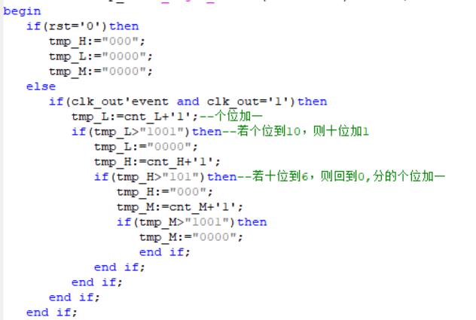
- 仿真并分析。
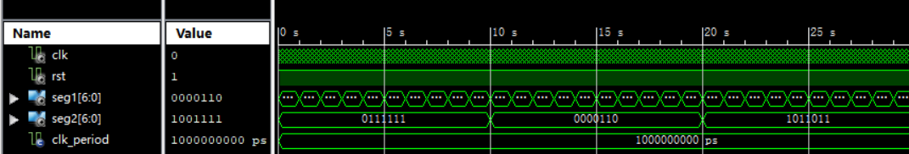
图 1：EDA 仿真波形图
通过此波形我们可以观察到，每过一秒seg1变化一次，每十秒seg2变化一次。是符合实验要求的。
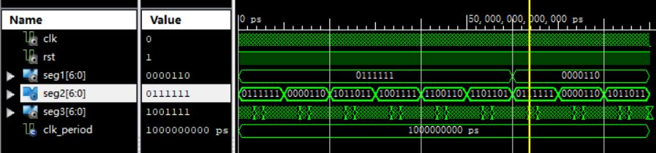
图 2：EDA_PLUS 仿真波形图
由此波形图我们可以看到，seg3每秒变化一次，seg2每十秒变化一次，而seg3每六十秒变化一次。由此可见，符合实验要求。

四、Entity模型图和Entity及Architecture程序
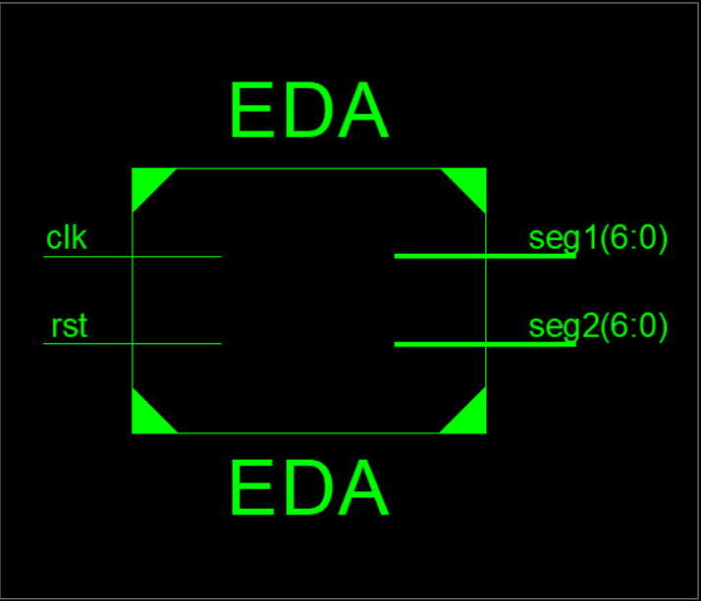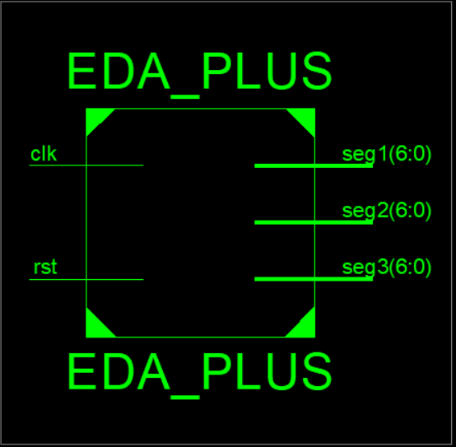
图 3：EDA entity模型图 图 4：EDA_PLUS entity模型图

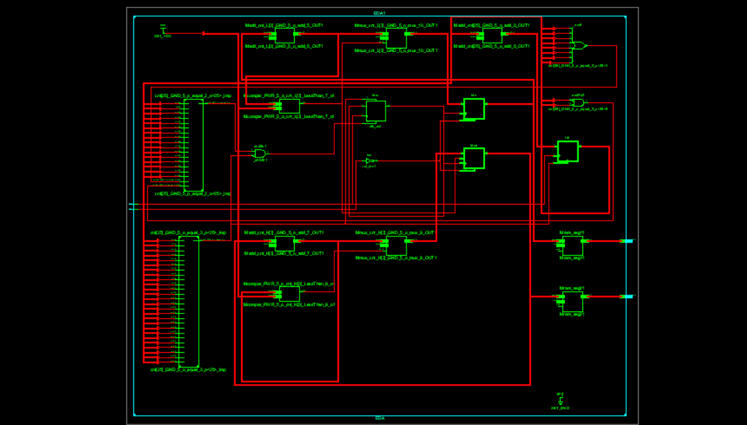
图 5：EDA 内部电路图

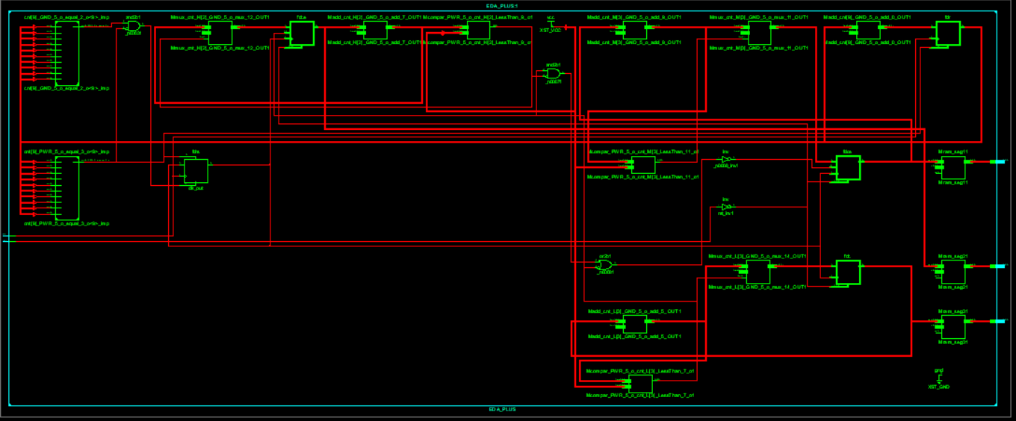
图 6：EDA_PLUS 内部电路图

四、实验难点和心得体会
通过本次实验，我们首次接触到了EDA，也通过本实验，我们了解到了VHDL的更多用途。
整个实验难度不大，由于有了课堂派资料的帮助，我们能够很快上手。在实验的过程中，我们慢慢了解到了为什么代码要那样写，原理是什么。也根据自己的理解完成了拓展试验，并进行的很成功。
顺利完成此实验，是对我们使用VHDL的一种激励，能够使用更多的语法，完成更多的功能。

实验十 EDA综合实验
一、实验要求
1．从给定题目中选择一个，完成设计的全过程，包括电路结构设计，各模块电路设计及仿真，程序下载、系统调试以及实验总结报告，要求提前完成设计，在实验学时内只能进行电路下载调试及验收。

二、实验题目
数字频率计：
基本功能：
- 用同步脉冲检测随机输入信号的变化次数
- 用一个标准时钟计算输入信号的频率
- 采样周期设为0.5s
- 输入信号可用单脉冲按钮模拟

三、实验器件和仪表
1. EDA扩展板 1块

四、实验设计过程、步骤、关键结构图形描述、VHDL代码以及心得体会
（根据选定题目不同，自行描述，可附页）
- 实验设计步骤：
- 根据功能设计需要的器件；
- 进行器件组合；
- 代码实现；
- 仿真并分析。
- 关键结构描述及VHDL代码：
（1）基本结构
根据数字频率器的功能，可以设计需要的部件。本实验需要待检测脉冲发生器、0.5秒脉冲发生器、频率计数器、显示（译码）器四大部件，再通过门电路进行组合，已达到预期功能。大致结构如下：
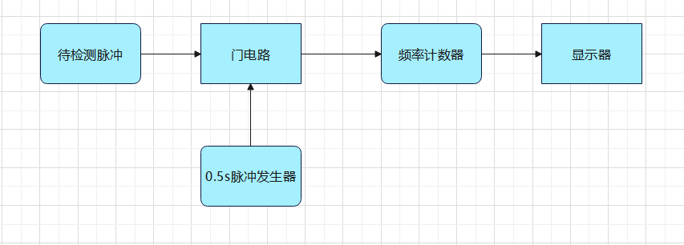
图 7：数字频率器基本架构
（2）0.5s脉冲发生器
在实验三EDA的基础上，添加一个分频器，或直接进行分频，生成以0.5s为周期的脉冲。每到0.5s时，输出一个“1”，后跳回“0”。由于题目要求为标准时钟，因此我将1000HZ脉冲分频，将时钟脉冲设置为1ms，以达到响应效果。以下为相应代码：
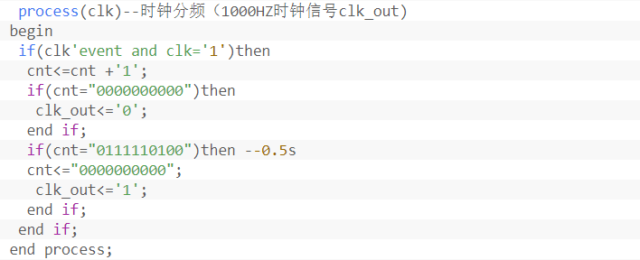
图 8：0.5s脉冲发生器代码
- 计数器、显示（译码）器
计数器是本实验最难的部分，首先我们要设计好如何能实现计频的功能，又如何和电路连接到一起。我的想法是，将0.5s脉冲发生器产生的脉冲作为计数器的使能端，当其为低电平时，计数器工作，为高电平时（即完成了0.5s的检测）计数器不工作并清零。当计数器工作时，检测待检测脉冲的上升沿的个数，根据频率定义，脉冲频率=变化次数/检测周期。因此，在本实验中，脉冲频率=上升沿个数*2。
还有一个难点，由于是0.5s内检测频率，那么传入显示器的脉冲要乘以2才是真正的频率。但是在电路中，我们使用的是二进制，无法直接乘以二。那么怎样解决这个问题呢？我采用的方法是，既然要都乘以二，可以直接在计数器中，当检测到一个上升沿时，直接加2，这样二进制就可以做到了。但是另一个问题应运而生，如果加二，就会出现8+2=10（1010）、9+2=11（1011）这两种情况，这两种情况是无法在数码管上显示的，换句话说，出现这两种情况时，数码管会显示错误。因此，我将8（1000）、9（1001）放入进程中进行讨论，预防这两种情况的出现。计数器和显示器（译码器）的核心代码如下：
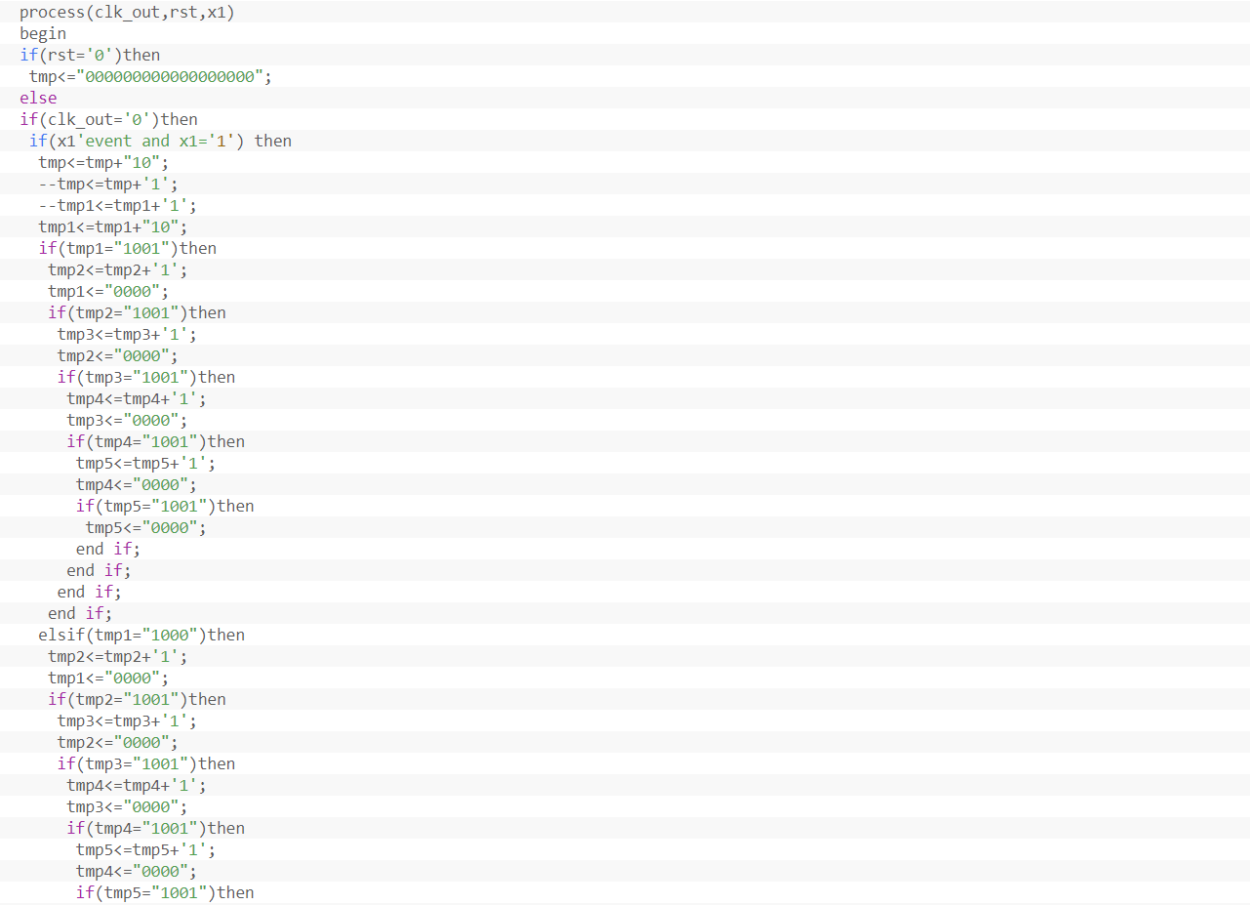
图 9：计数器、显示（译码）器代码

- Entity图
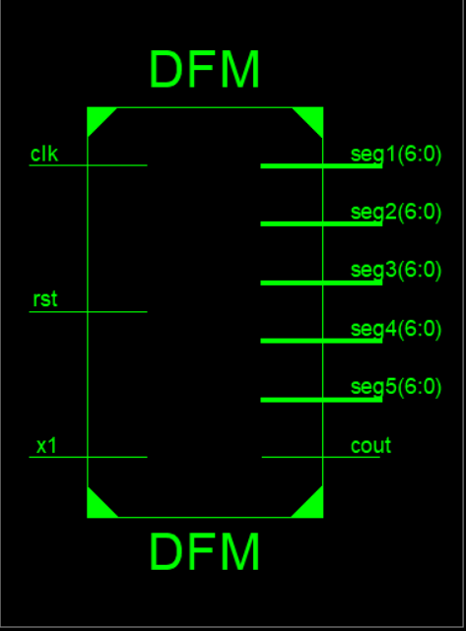
图 10：数字频率器entity图
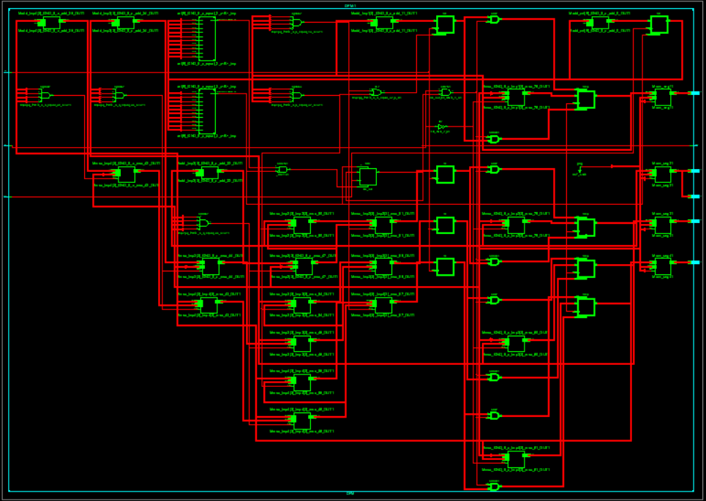
图 11：数字频率器内部电路图

（5）仿真结果
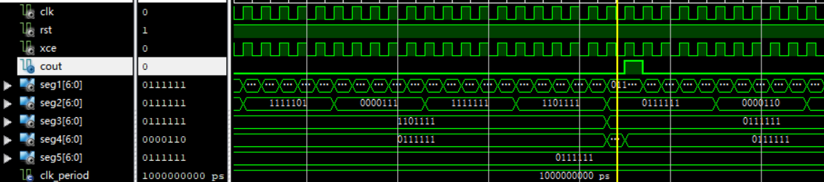
seg1~5分别为显示器的个位到万位，通过仿真波形我们能看到，在上升沿来临之前，是得到的计数结果，为01000，即1000hz。当上升沿来临后，计数器清零，重新计数。由此可见，计数器达到了预期效果，况且精度较高。

- 心得体会：
本次实验是数字逻辑与系统设计实验的最后一个实验，难度比较大。从一开始的不知从何下手，到后面细细分析波形，再到最后的圆满完成，这期间付诸了很多努力。但与此同时，最后一个实验，也是让我们的水平大幅提高的一次磨砺。
还记得在做第一个实验时，跟着老师的视频，一步一步做，生怕出现自己解决不了的问题。而现在，经过前面实验的考验，我现在已经可以自己查找问题所在，甚至可以使用一些新的语法。在做本次实验时，我查找了整整一天的资料，企图有所收获。慢慢有了一点思路后，开始一点一点的充实起了整个实验。在敲代码的过程中，能够明显的感觉到，身为计算机的一员，没有实操，纸上谈兵是万万不行的。代码能力的提升，就是在一次一次试错，一次一次更改中实现的。即使在遇到问题的时候很苦恼，最后解决问题尝到的滋味也是最甜的，这是努力的味道、成长的味道。
感谢此次实验，能够让我们认识并掌握VHDL这门很实用的语言。这个学期，我们是不幸运的，见面的时间还是太少太少；我们又是幸运的，能遇到如此善解人意的老师们。老话常说：“师傅领进门，修行在个人”。作为计科的一员，未来的时光，也是我们和VHDL共同精进的时光。久埋于心中梦想，或许如“美人隔云端”，但世上从未有不可为之事，我们都很年轻，我们都还在路上！

